**Schneider Electric oceněna jako „Microsoft Partner of the Year“**

**Praha (25. červenec 2022) –**[[**Schneider Electric**](https://www.se.com/cz/cs/)](https://www.se.com/us/en/)**, lídr v oblasti digitální transformace pro správu energií a automatizaci, oznámila, že získala ocenění Energy & Sustainability 2022 Microsoft Partner of the Year. Firma Microsoft ocenila inovativní softwarová řešení EcoStruxure™ poskytovaná zákazníkům využívajícím platformy Azure Cloud a Dynamics 365.**

[Ocenění Microsoft Energy & Sustainability Partner of the Year](https://partner.microsoft.com/en-rs/inspire/awards) je udělováno partnerům společnosti Microsoft, kteří v uplynulém roce vyvinuli a dodali vynikající aplikace, služby a zařízení založené na technologii Microsoft. Z více než 3 900 přihlášených společností z více než 100 zemí v různých kategoriích byla společnost Schneider Electric oceněna za poskytování vynikajících řešení a služeb v oblasti energetiky a udržitelnosti.

V roce 2021 pomohla řešení EcoStruxure zákazníkům snížit emise uhlíku o 84 milionů tun, což od roku 2018 představuje [347 milionů tun emisí](https://www.se.com/ww/en/about-us/newsroom/news/press-releases/schneider-electric-announces-promising-start-of-its-sustainability-impact-program-620de7c09a20223bb34d88e4#:~:text=Sustainability%20impact%20highlights&text=In%202021%2C%20Schneider's%20EcoStruxure%20solutions,saved%20or%20avoided%20since%202018.), kterým se zamezilo. Řešení EcoStruxure jsou postavena na architektuře Microsoft Azure a pomáhají zákazníkům dosahovat jejich cílů v oblasti energetiky a udržitelnosti prostřednictvím kombinace elektrických a digitálních řešení.

*"Získání ocenění Microsoft Energy & Sustainability Partner of the Year 2022 je velkým uznáním naší společné práce v oblasti řešení klimatických změn. Nacházíme se v kritickém okamžiku. Pokud nebudou přijata okamžitá opatření ke snížení emisí, brzy překročíme bod, z něhož není návratu. Společnosti mají zásadní potenciál zabraňovat těmto skutečnostem; samotný dopad však nebude stačit. Proto je zapotřebí spolupráce, jako je ta mezi společnostmi Schneider a Microsoft, aby se posílilo inovační úsilí a vytvořily se technologie, které mohou zvrátit vývoj,"* řekl Olivier Blum, výkonný viceprezident pro energetický management ve společnosti Schneider Electric.

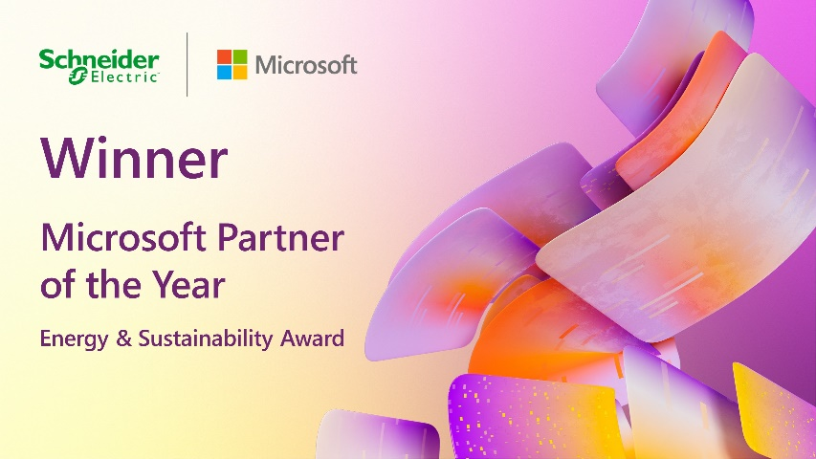

**Příklady poskytování dalších služeb společností Schneider Electric a Microsoft:**

**Zelené datové centrum:** Když Microsoft hledal komplexní řešení pro efektivnější návrh, výstavbu a provoz svých datových center, Schneider Electric využil pokročilé principy k sestrojení jednotného modelu. To umožnilo společnosti Microsoft vytvořit digitální dvojče, které zajistilo nadprůměrnou rychlost během výstavby. Tím se dosáhlo vyšší efektivity s menším počtem oprav a snížilo se množství odpadu.

**CLP Hong Kong Limited:** Společnost CLP nasadila řešení EcoStruxure ADMS a ArcFM/ArcGIS společnosti Schneider Electric na platformě Microsoft Azure, aby transformovala svůj systém digitálního monitorování sítě a optimalizace síťového provozu. Společné řešení přineslo společnosti CLP několik výhod, včetně efektivnějšího monitorování a správy celé její vysokonapěťové (VN) a nízkonapěťové (NN) koncové sítě a schopnosti přizpůsobit se nárůstu rozšíření distribuovaných zdrojů energie (DER) díky přesné předpovědi výkonu a monitorování těchto zdrojů.

**IntenCity:** Vlajková loď společnosti Schneider Electric, "budova budoucnosti", otevřená v roce 2021, je desetkrát energeticky účinnější než průměrná budova, což z ní činí jednu z nejúčinnějších budov na světě. Rozkládá se na ploše 26 000 metrů čtverečních a zaměstnává 1 500 lidí, přičemž řešení EcoStruxure společnosti Schneider Electric s platformou Azure poskytují přístup k 60 000 datových bodů každé dvě minuty. To umožňuje společnosti IntenCity využívat prediktivní data pro inteligentní správu budov a energetickou flexibilitu, aby byla zajištěna maximální spolehlivost a odolnost.

Společnosti Schneider Electric a Microsoft spolupracují již více než 30 let. Spolupráce je založena na [společné vizi energetické účinnosti a udržitelnosti](https://www.se.com/cz/cs/about-us/sustainability/).

*"Obě společnosti, Schneider Electric i Microsoft, jsou lídry v oblasti udržitelného rozvoje v našich oborech,"* uvádí Darryl Willis, korporátní viceprezident pro energetiku a zdroje ve společnosti Microsoft. *"Těšíme se na naši další spolupráci, jejímž cílem je poskytovat zákazníkům nejpokročilejší řešení v oblasti energetické účinnosti a snižování emisí uhlíku*," dodává Willis.

Další podrobnosti o ocenění Microsoft Partner roku 2022 jsou k dispozici [zde](https://blogs.partner.microsoft.com/mpn/congratulations-to-the-2022-microsoft-partner-of-the-year-awards-winners-and-finalists/).

**O společnosti Schneider Electric**

Vizí společnosti Schneider Electric je umožnit každému co nejlépe využívat energii a dostupné zdroje, proto přinášíme pokrok a udržitelnost do všech oblastí života. Žijeme v souladu s heslem Life Is On. Naším posláním je být vám digitálním partnerem ve sférách udržitelnosti a energetické účinnosti. Řídíme digitální transformaci prostřednictvím integrace předních světových procesních a energetických technologií, produktů propojujících cloud s koncovými zařízeními, ovládacích prvků, softwaru a služeb napříč životním cyklem. Naše řešení umožňují integrovanou správu firem, domácností, budov, datových center, infrastruktury a průmyslu. Schneider Electric je nejlokálnější z globálních společností. Společnost Schneider prosazuje otevřené standardy a partnerské ekosystémy, které jsou založené na sdíleném smysluplném účelu, podporující integraci a posilující jejich hodnoty.

Více na [www.se.com](http://www.se.com).

Discover Life Is On

**Zdroje:**

* [Schneider Electric CZ](https://www.se.com/cz/cs/)

**Hashtags:** #PressRelease #EnergyManagement #Software #Sustainability #News

**Sledujte nás na: [twitter.png](https://twitter.com/SchneiderElec) [C:\Users\SESA367509\Desktop\facebook.png](https://www.facebook.com/SchneiderElectric?brandloc=DISABLE) [C:\Users\SESA367509\Desktop\linkedin.png](https://www.linkedin.com/company/schneider-electric) [C:\Users\SESA367509\Desktop\youtube.png](https://www.youtube.com/user/SchneiderCorporate)** [](https://www.instagram.com/schneiderelectric/)[](http://blog.schneider-electric.com/)